Мой девиз: " Тайна, Умения и Знания
Творят Красоты Созидания!"
Федина Надежда Петровна
Дата рождения: 08.05.1983
Должность: воспитатель
Образование: Галичский педагогический колледж. Костромской области. 2003 г.
Специальность по диплому: «Преподавание в начальных классах»
Квалификация: «учитель начальных классов с дополнительной подготовкой в области биологии и географии»
Стаж: общий стаж – 13 лет
педагогический стаж – 13 лет
Квалификационная категория: первая, приказ департамента образования Ярославской области от 31.05.2013 № 02-02/89
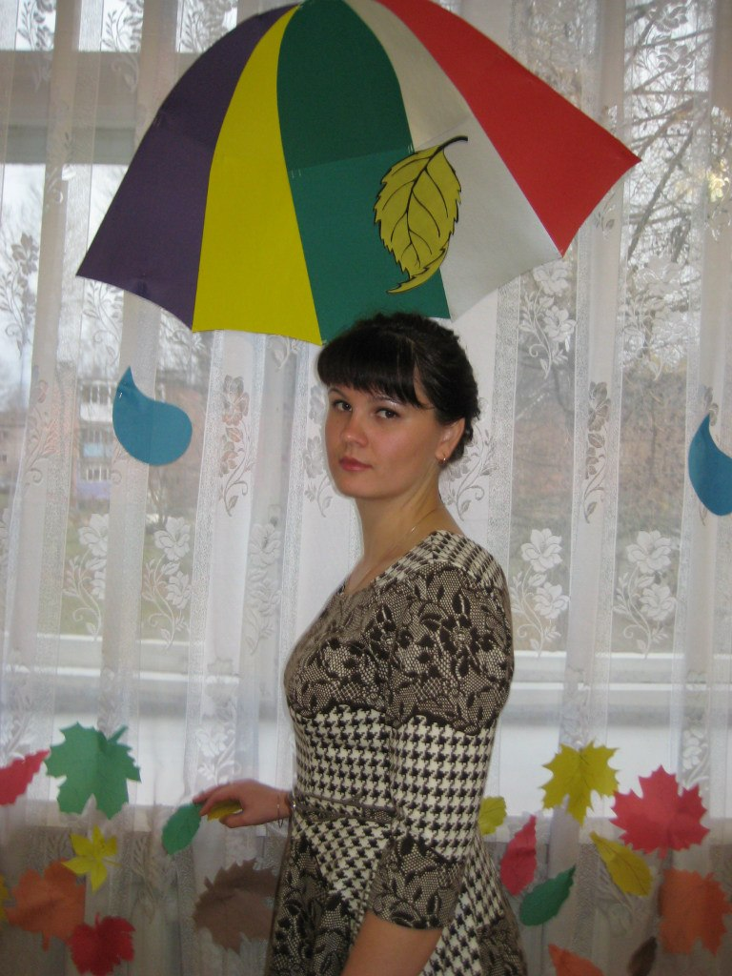
Моё педагогическое кредо:
"Работы прекрасней нет, как ни возьми,
и в этом признаюсь я честно!
Мне интересно работать с детьми
и детям со мной интересно!"
Профессиональные и личностные ценности:
Находиться в творческом поиске, быть порядочным, добрым, терпеливым человеком, доброжелательно относиться к родителям, любить детей, семью и свою работу, владеть инновационными программами и самосовершенствоваться.
Самое важное в моей работе:
В нашей работе важно всё: любознательность, внимание, терпение, умение, артистизм, доброта, понимание, участие.
Мы формируем новую личность. И важно настроить детей на УСПЕХ!
И тогда мы добьёмся своей цели!
Кто является моим кумиром в профессии?
Кумиром для меня является ПЕДАГОГИКА, которая вобрала в себя всего по чуть-чуть у всех известных педагогов прошлого и современности. И которую я расшифровываю так:
П-практическое и перспективное
Е-единство
Д-дарующее
А-активность
Г-грамотность
О-образование
Г-гуманность
И- и интерес исследований
К- красоту мирозданья
А- а главное актуальность во все времена.

О чём мечтаю работая с детьми:
Все мы знаем, дети- цветы жизни, а воспитатели-садовницы( так называл нас немецкий педагог Фридрих Фребель-создатель первого учреждения для детей «Детского сада». И мечтаю я вырастить из этих бутончиков, прекрасные цветы, которые радовали бы не только своих родителей, но и страну.
Мечтаю чтобы каждый мой цветочек- имел устойчивую почву под ногами, крепкий и просторный горшочек и солнечный уголок на планете ЗЕМЛЯ!
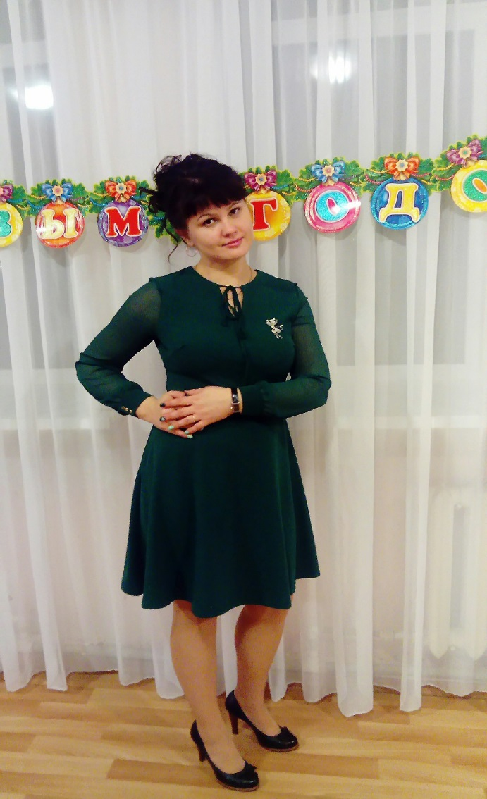
Что мне помогает снять усталость, раздражение:
Раннее утро. Дорога. Д/сад.
Родители. Дети. Все говорят.
Завтрак. Познание. Прогулка. Обед.
Боже устала. Сил больше нет.
Стоп! Это точно не я.
Ну-ка начну всё сначала друзья.
Раннее утро. Дорога. Д/сад.
Родители. Дети. Глаза их горят.
Знание. Сила. Познанье. Успех.
Творчество. Радость. Веселье и смех.
Счастье в глазах. Раздражения нет.
Радость на сердце от наших побед.
Творческий всплеск.
Заразительный смех.
Взрыв всех эмоций. Вот он успех.
Поиск. Решение. Вот позитив.
Счастливы дети д/сад посетив.
Счастье и радость я детям дарю.
Дети-энергию дарят свою.
Для позитива мне группа важна.
Я понимаю, что я им нужна.
Рады мальчишки, девчонки и я.
Вот так, каждый день, заряжаюсь друзья!
Воспитатель - это первый, после мамы, учитель, который встречается детям на их жизненном пути. Мы воспитатели - люди, которые в душе всегда остаются детьми. Иначе дети не примут, не пустят нас в свой мир. Самое главное в нашей профессии - любить детей, любить просто так, ни за что, отдавать им своё сердце. Для меня моя профессия - это возможность постоянно находиться в мире детства, в мире сказки игры и фантазии. Особо осознаёшь значимость своей профессии, когда видишь распахнутые навстречу глаза детей; глаза, жадно ловящие каждое моё слово, мой взгляд и жест; глаза, готовые вместить в себя мир. Глядя в эти детские глаза, понимаешь, что ты нужна им, что ты для них целая вселенная, что именно ты закладываешь ростки будущих характеров, поддерживаешь их своей любовью, отдаёшь тепло своего сердца.
Главная моя цель как воспитателя - развить даже самые крошечные задатки ребёнка, вовремя заметить «Божью искру», которая с рождения заложена в каждом ребёнке. В умении разглядеть эту искру, не дать ей погаснуть, и состоит талант педагога.
Задача меня как современного воспитателя: воспитывать личность свободную, творческую, креативную, коммуникабельную. Нужно уметь прогнозировать и оценивать свои результаты, развивать самостоятельность, инициативу. Создавать условия для реализации индивидуальных способностей каждого ребенка.
Настоящий педагог во все времена обладает теми качествами, которые выделяют его среди остальных членов общества. Ни одна профессия не ставит таких строгих требований относительно моральной чистоты и душевного благородства.

